日本スポーツ健康科学学会大会
第4回大会

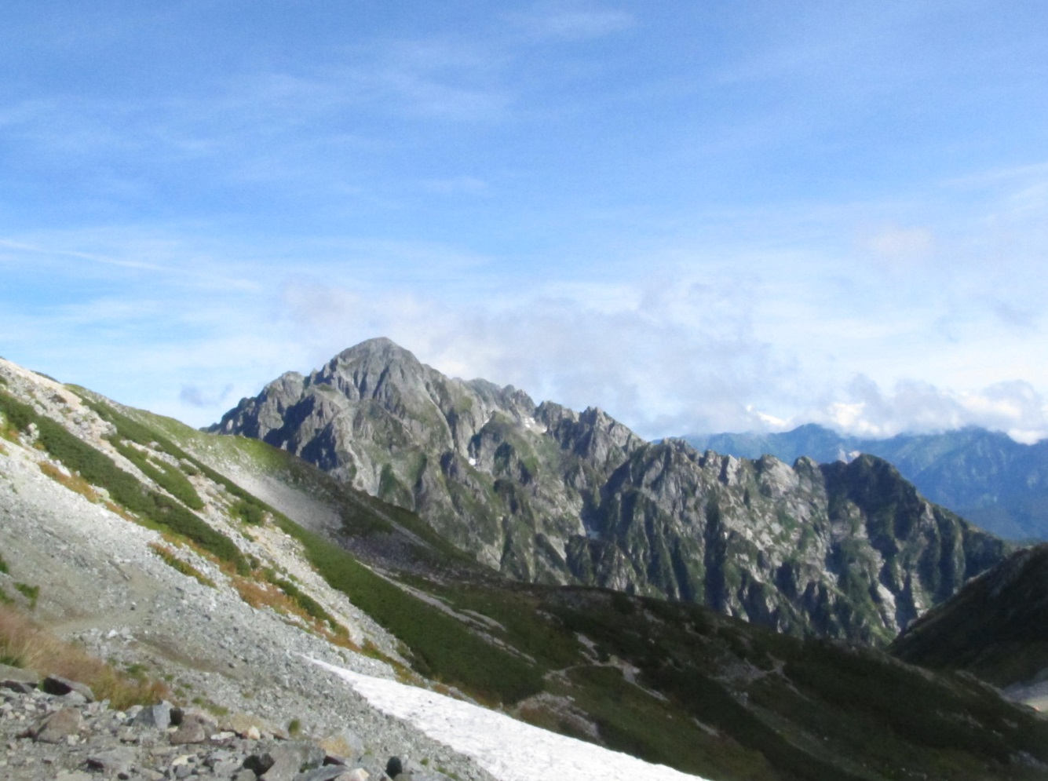
（剣岳を望む）

会期 平成28年9月3－4日
会場 富山大学五福キャンパス 共通教育棟

日本スポーツ健康科学学会 第4回大会

大会長： 山崎 先也 （富山大学）

会 期： 平成28年9月3日（土）～4日（日）

会 場： 富山大学五福キャンパス共通教育棟C11教室
（富山市五福3190番）

第4回大会事務局： 富山大学大学院医学薬学研究部（医学）
保健体育研究室

主 催： 日本スポーツ健康科学学会

１．大会プログラム

【1日目：平成28年9月3日（土）】

12：00 理事会
13：30 受付開始
14：00 開会・挨拶 星 秋夫
（日本スポーツ健康科学学会学会長、桐蔭横浜大学）
14：15 基調講演 【座長：島﨑 あかね（実践女子大学）】
「中高年者の健康増進運動プログラムについて」
山崎 先也（富山大学大学院医学薬学研究部（医学）保健体育）
15：15 一般研究発表 （Ⅰ）
16：00 総会
16：30 特別講演 【座長：星 秋夫（桐蔭横浜大学）】
「小児期からの生活習慣病予防－富山スタディの結果から－」
関根 道和（富山大学大学院医学薬学研究部疫学健康政策学講座）

18：00 懇親会 （富山大学内カフェAZAMI）

【2日目：平成28年9月4日（日）】

9：00 受付開始
9：30 一般研究発表 （Ⅱ）
10：15 教育講演 【座長：鈴木 久雄（岡山大学）】
「アダプテッド・スポーツの観点から改めて考える身体活動
の意義と意味～ハンドサッカーと富山でのアミザーデサッカー
大会の事例から～」
岩岡 研典（金沢星稜大学人間科学部）
11：15 閉会・挨拶 山崎 先也 （第4回大会長、富山大学）

２．一般研究発表プログラム

【一般研究発表（Ⅰ） （9月3日（土）15:15～16:00）】
（座長：鈴木久雄（岡山大学））

演題１ （15:15～15:30）
陸上競技選手における甘酒摂取がトレーニング期間中の身体的部位疲労および自覚症状に及ぼす影響
島﨑 あかね（実践女子大学），樫村 修生，菊池 潤，南 和広（東京農業大学）

演題２ （15:30～15:45）
都道府県別にみた救急搬送率について
星 秋夫，永田 侑加（桐蔭横浜大学大学院），樫村修生（東京農業大学）

演題３ （15:45～16:00）
栄養系学部における大学公開講座実践報告～ジュニアアスリートのための栄養と運動の講座～
坂手 誠治，柳沢 香絵（相模女子大学）

【一般研究発表（Ⅱ） （9月4日（日）9:30～10:15）】
（座長：桜井智野風（桐蔭横浜大学））

演題４ （9:30～9:45）
暑熱順化完成後、寒冷順化を始める時期とそのトリガーとなる気象条件
石川 勝敏（ライフビジネスウエザー），小越 久美（ビジネス気象研究所）

演題５ （9:45～10:00）
e-Learningを活用した身体活動増進プログラムが身体活動量，筋力づくり運動，ストレッチング実施量に与える影響
鈴木 久雄（岡山大学全学教育・学生支援機構）

演題６ （10:00～10:15）
手指皮膚感覚が包丁操作技能に及ぼす影響
笹田 周作（相模女子大学短期大学部）

３．一般研究発表について

- 発表は口頭発表のみです（発表10分、質疑応答5分）。なお、発表開始9分で
1鈴、10分で2鈴、15分で3鈴を鳴らします。
- 発表はすべて液晶プロジェクターを使用しての発表に限らせて頂きます。
プロジェクターへの接続端子はアナログ式のVGA（D-Sub15ピン）またはHDMIとなっております。原則として発表用のＰＣは演者自身でご用意ください。ご不明な点がございましたら、第4回大会事務局までご連絡下さい。

４．交通アクセス

- 市内電車(路面電車)
JR富山駅南口「富山駅」停留所 → （富山地鉄・市内電車２系統（大学前行）） 約15分 → 富山大学五福キャンパス正門まで徒歩5分

- バス
JR富山駅南口3番のりば → （富山地鉄・路線バス（富山大学経由 富山大学前）約20分 → 富山大学五福キャンパス正門まで徒歩すぐ

- タクシー
JR富山駅 → 約5分 → 富山大学五福キャンパス正門
富山空港 → 約20分 → 富山大学五福キャンパス正門

５．キャンパスマップ

学会会場： 共通教育棟C11教室 （赤い丸で囲んだ建物）
懇親会会場： カフェAZAMI （青い丸で囲んだ建物）

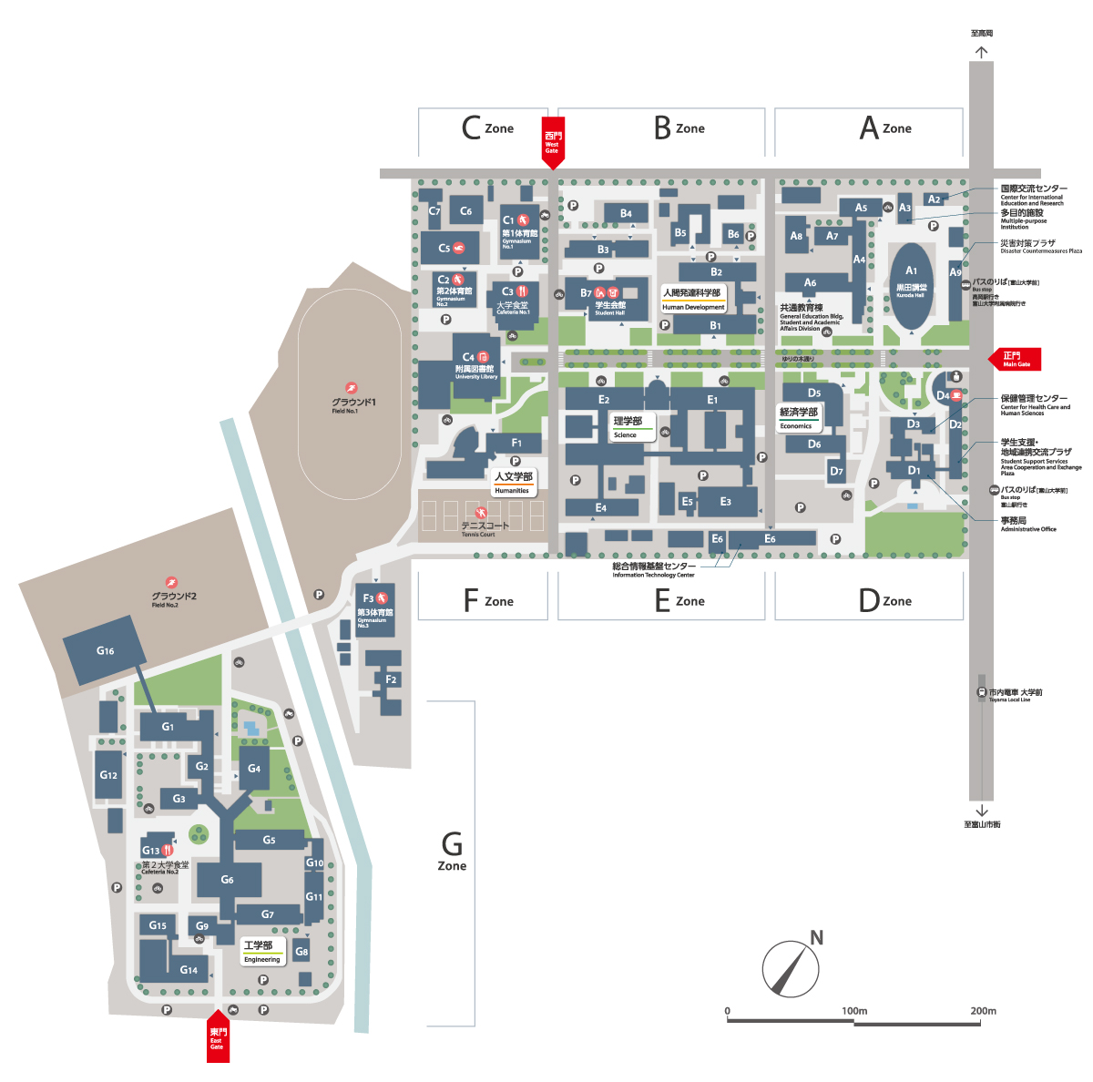

第4回大会事務局： 富山大学大学院医学薬学研究部（医学）保健体育研究室
電話：076-434-7476 E-mail：sakiya@las.u-toyama.ac.jp
事務局長 小川耕平（富山福祉短期大学）

